App端单元测试

测试ID | 1 | 测试类 | UserLogin
测试目的 | 病人登陆
输入 | ‘1234’,’12345678’
期望输出 | ‘True’,’202CB962AC59075B964B07152D234B70’
实际输出 | ‘True’,’202CB962AC59075B964B07152D234B70’
测试结论 | 正常

测试ID | 2 | 测试类 | UserLogin
测试目的 | 病人登陆
输入 | ‘1234’,’12345679’
期望输出 | ‘false’
实际输出 | ‘false’
测试结论 | 正常

测试ID | 3 | 测试类 | UserRegister
测试目的 | 病人注册
输入 | ‘1234’,’12345678’,’12345678’
期望输出 | ‘True’,’ DF46BE77-9BBF-419B-88E08DC9BCA25394’
实际输出 | ‘True’,’ DF46BE77-9BBF-419B-88E08DC9BCA25394’
测试结论 | 正常

测试ID | 4 | 测试类 | UserRegister
测试目的 | 病人注册
输入 | ‘1234’,’12345678’,’eqweqweq’
期望输出 | ‘error’
实际输出 | ‘error’
测试结论 | 正常

测试ID | 5 | 测试类 | InfoActivity
测试目的 | 查看病人信息
输入 | ‘ DF46BE77-9BBF-419B-88E08DC9BCA25394’
期望输出 | ‘陈东’,’李白’,’长不帅病’,’13232323232’
实际输出 | ‘陈东’,’李白’,’长不帅病’,’13232323232’
测试结论 | 正常

测试ID | 6 | 测试类 | InfoActivity
测试目的 | 修改并保存病人信息
输入 | ‘ DF46BE77-9BBF-419B-88E08DC9BCA25394’,‘陈东’,’李白’,’长不帅病’,’13232323232’
期望输出 | ‘true’
实际输出 | ‘true’
测试结论 | 正常

测试ID | 7 | 测试类 | CenterActivity
测试目的 | 传递token
输入 | ‘ DF46BE77-9BBF-419B-88E08DC9BCA25394’
期望输出 | ‘ DF46BE77-9BBF-419B-88E08DC9BCA25394’
实际输出 | ‘ DF46BE77-9BBF-419B-88E08DC9BCA25394’
测试结论 | 正常

测试ID | 8 | 测试类 | InfoPostUtils
测试目的 | POST个人信息
输入 | ‘ DF46BE77-9BBF-419B-88E08DC9BCA25394’,‘陈东’,’李白’,’长不帅病’,’13232323232’
期望输出 | ‘true’
实际输出 | ‘true’
测试结论 | 正常

测试ID | 9 | 测试类 | LoginPostUtils
测试目的 | POST登陆注册信息
输入 | ‘1234’,’12345678’
期望输出 | ‘True’,’ DF46BE77-9BBF-419B-88E08DC9BCA25394’
实际输出 | ‘True’,’ DF46BE77-9BBF-419B-88E08DC9BCA25394’
测试结论 | 正常

测试ID | 10 | 测试类 | LoginPostUtils
测试目的 | POST登陆注册信息
输入 | ‘1234’,’12345678’
期望输出 | ‘True’,’ DF46BE77-9BBF-419B-88E08DC9BCA25394’
实际输出 | ‘True’,’ DF46BE77-9BBF-419B-88E08DC9BCA25394’
测试结论 | 正常

测试ID | 11 | 测试类 | MD5
测试目的 | 将字符串进行md5加密
输入 | ‘123’
期望输出 | ‘202CB962AC59075B964B07152D234B70’
实际输出 | ‘202CB962AC59075B964B07152D234B70’
测试结论 | 正常

测试ID | 12 | 测试类 | StringUtil
测试目的 | 对返回结果编码
输入
期望输出 | “
实际输出 | “
测试结论 | 正常

测试ID | 13 | 测试类 | StringUtil
测试目的 | 对返回结果解码
输入 | “
期望输出
实际输出
测试结论 | 正常

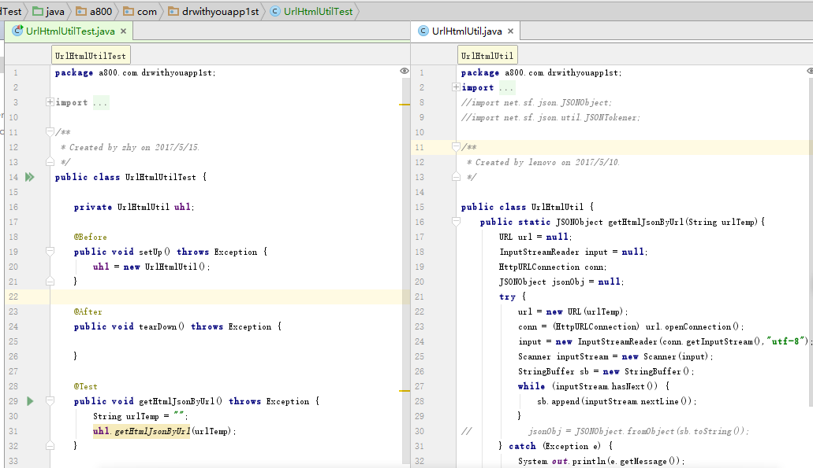

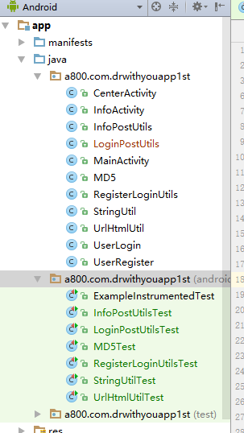

性能测试

百度移动云测试中心 _ MTC - 流畅 快速 权威.html

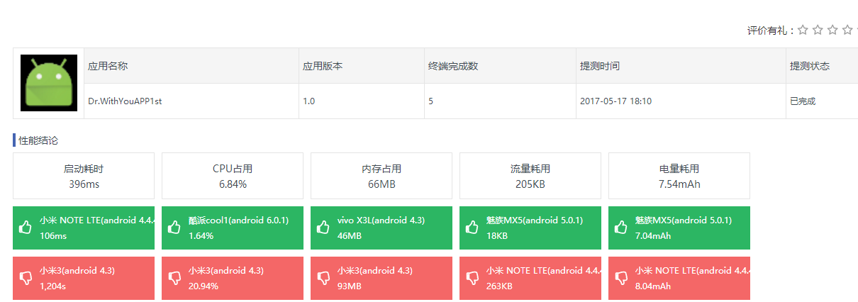

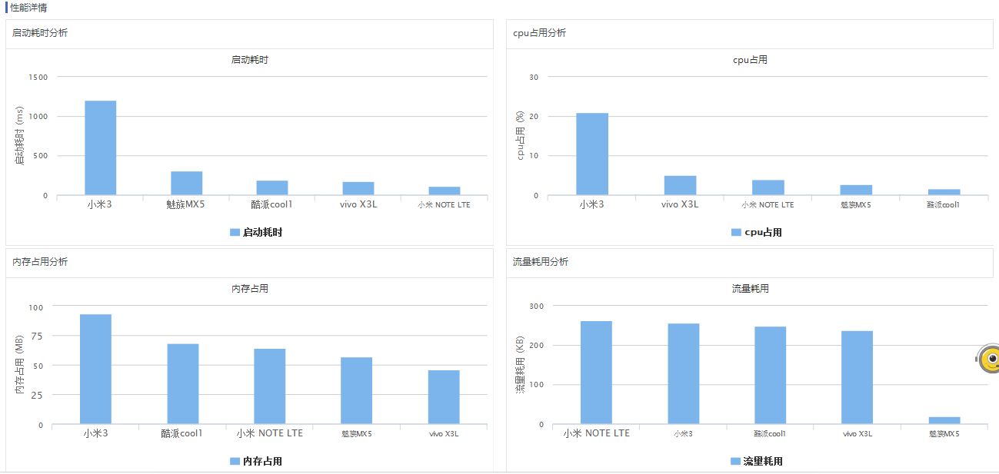

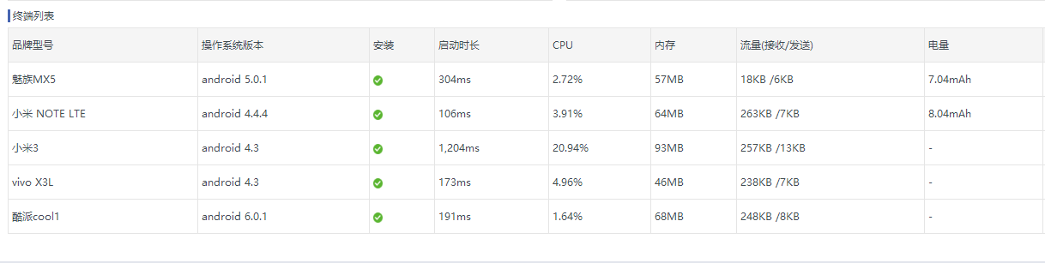

Github 分支流
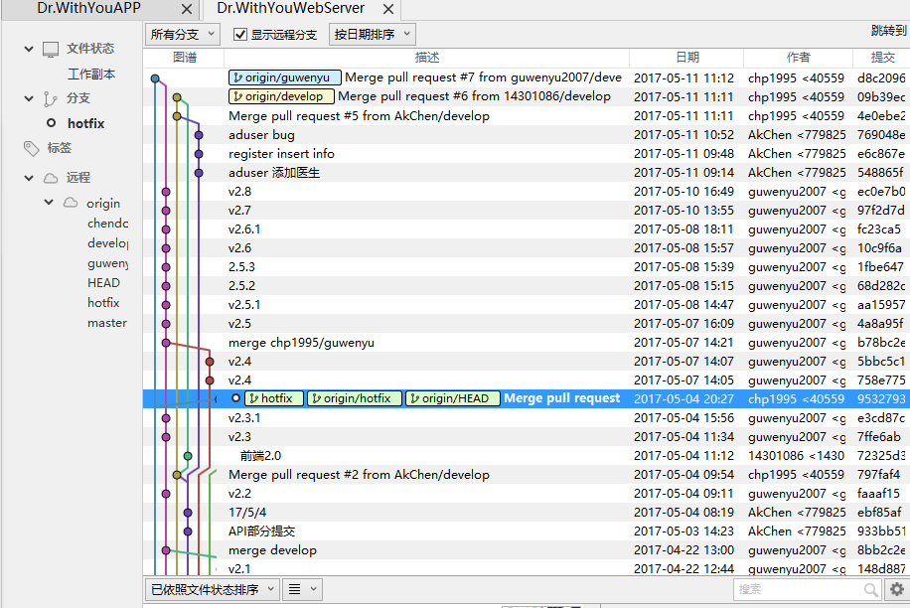

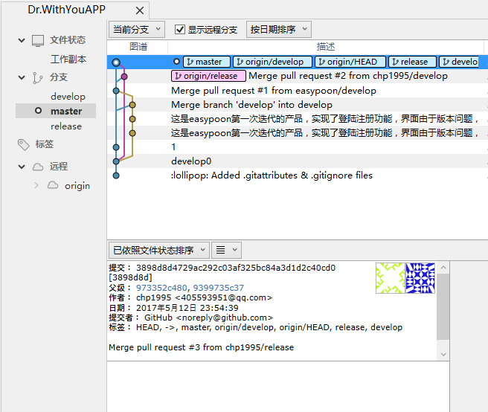

通过github进行jenkins集成测试，build成功

